Propositions de sujets niveau 1ère
  - Préparer les élèves aux épreuves du baccalauréat en SES

2/ Sujets avec appareil pédagogique

4/ Régulations et déséquilibres macroéconomiques

Notions :
Fonctions économiques de l’Etat (allocation, répartition, stabilisation), prélèvements obligatoires, dépenses publiques, déficit public, dette publique, demande globale, inflation, chômage, déséquilibre extérieur, politique budgétaire, politique monétaire.

Proposition de questions d’EC1
Sujet 1 : Expliquez pourquoi le chômage dépend de la demande globale.

Réponse n°1 : Si la demande globale augmente, par exemple la consommation ou les exportations, alors il y a besoin de produire plus, on peut donc embaucher plus de personnes. Mais comme ce sont des exportations, c’est plus simple de produire directement là où sont les consommateurs : c’est ce que l’on appelle la délocalisation.

Réponse n°2 : La demande globale dans une économie représente la somme de la consommation finale, de l’investissement, de la variation des stocks et des exportations. Le chômage peut expliquer la demande globale en raison des revenus plus faibles des chômeurs.
Les chômeurs ont des revenus plus faibles que les salariés. En effet, le chômage est la situation d’une personne qui n’a pas d’emploi et qui en cherche un. Un chômeur peut recevoir un revenu s’il a été licencié (indemnité chômage) ou s’il n’a pas d’autre ressource pour vivre (minimum social : par exemple le Revenu de solidarité active [RSA]). Mais ce revenu est plus faible que celui qu’il recevrait s’il était salarié. En effet, l’indemnité que l’on reçoit lorsque l’on s’est fait licencier est plus faible que le dernier salaire reçu, et les minima sociaux sont inférieurs au salaire minimum (SMIC).
Dans une économie où les chômeurs sont nombreux, la consommation finale risque d’être plus faible, et donc la demande globale sera plus faible. Puisque les chômeurs ont un revenu plus faible que les salariés, leur consommation sera forcément plus faible. La demande globale risque donc d’être plus faible.
Le chômage est donc une des explications dont dépend la demande globale.

- Quelles sont les qualités et les défauts de chacune de ces réponses ?

 | Réponse 1 | Réponse 2
Qualités
Défauts

- Parmi les schémas ci-dessous, lequel représente la réponse 1 ? la réponse 2 ?
- Complétez ces schémas.
- Faites le schéma correspondant à la réponse correcte à la question posée.
Schéma B
Schéma A
Demande globale
= …………………………..
+……………………………
+……………………………
+……………………………

(Augmentation du) Chômage
………………………………………..
…………………………………………..
Entraîne la baisse de
Entraîne la baisse de
Entraîne la baisse de
Demande globale
………………………………
Exportations
…………………………….
Emploi
………………………………..
entraîne la hausse de
entraîne ……………………………
est composée de

- Dans le schéma B, identifiez en les entourant la partie du schéma correspondant au deuxième paragraphe et celle correspondant au troisième paragraphe de la réponse correspondante.
- Répondez à la question posée dans le sujet en vous aidant du schéma que vous avez réalisé à la question 4.

Sujet 2 : Pourquoi l’intervention de l'État est-elle nécessaire pour produire les biens collectifs ?

Exercice 1 - Les sujets suivants sont-ils différents du sujet proposé ci-dessus ? Si oui, en quoi ?

- Dans quel but l’Etat produit-il des biens collectifs ?
- Pour quelles raisons n’est-il pas possible de produire des biens collectifs sans que l’Etat intervienne ?
- Quels problèmes pose l’existence de biens collectifs si l’Etat n’intervient pas ?
- Comment l’Etat peut-il régler les problèmes causés par l’existence de biens collectifs ?

Exercice 2 – Pour répondre à cette question, Yanis veut démontrer l’affirmation suivante : « L’existence d’un bien collectif pur entraîne une défaillance du marché »

- Quels sont les éléments ci-dessous par lesquels Yanis doit forcément commencer sa démonstration ? Compléter le schéma ci-dessous.
- Quels sont les éléments ci-dessous par lesquels Yanis doit forcément achever sa démonstration ? Compléter le schéma ci-dessous.

- Sur un marché concurrentiel.
- Les consommateurs cherchent à maximiser leur satisfaction individuelle au moindre coût.
- Une situation de défaillance du marché.
- Un bien est un bien collectif pur.
- La consommation du bien par une personne ne réduit pas la possibilité pour d’autres personnes de le consommer.
- Un consommateur ne peut pas être exclu de l’usage du bien, même s’il ne paie pas.
- Les producteurs cherchent à maximiser leur profit, qui provient de leurs ventes, et ne produisent que si ce profit est positif ou nul.
- Les consommateurs préfèrent consommer le bien sans le payer.
- Le fonctionnement du marché est perturbé et n’aboutit pas à une situation d’allocation optimale des ressources.
- La demande de bien collectif sur le marché, c’est-à-dire payante, est inférieure à la demande réellement désirée par les consommateurs, voire nulle.
- L’éclairage public.
- La production de bien collectif est inférieure à la demande réellement désirée par les consommateurs, voire nulle.

- Complétez le schéma ci-dessous en utilisant tous les éléments proposés ci-dessus (de a à l) dans l’ordre dans lequel Yanis doit les utiliser d’après-vous (plusieurs combinaisons possibles). Vous les relierez en utilisant les mots ou symboles de liaison suivants :
= / c’est-à-dire / c’est ce que l’on appelle
/ cela explique que / donc / en conséquence
+ / et / or / par ailleurs
( ) / par exemple
Eléments par lesquels doit commencer la démonstration (Reporter uniquement les lettres correspondantes)

…. + ….

Schéma à compléter

…. + ….
Eléments par lesquels doit s’achever la démonstration (Reporter uniquement les lettres correspondantes)

Exercice 3.

- Quelle autre affirmation doit démontrer Yanis pour finir de répondre au sujet ?
- Quels sont les éléments que doit comporter cette démonstration ?
- Rédigez le paragraphe correspondant en utilisant les mots de liaison appropriés OU faites en schéma comme celui de l’exercice 2.

Sujet 3 : À partir d’exemples, montrez comment la fiscalité écologique modifie les comportements des consommateurs et des producteurs.

Question qui peut être divisée en deux différentes (consommateurs, producteurs) selon la démarche souhaitée par l’enseignant.

Réponse n°1 : Tout d’abord, la fiscalité correspond à l’ensemble des impôts qui sont fixés par l’Etat. L’Etat est une institution politique qui exerce le pouvoir sur un territoire et qui exerce un monopole de la violence légitime. Il est souverain et représente la nation. Celle-ci désigne l’ensemble des citoyens. Un consommateur est un agent économique qui achète des biens ou des services pour les utiliser pour augmenter sa satisfaction. Son comportement est donc la consommation. Il est souvent opposé au producteur, qui est un autre agent économique qui produit des biens et services (comme son nom l’indique) dans le but de maximiser son profit, c’est-à-dire de gagner le maximum d’argent. Lui, son comportement est la production.
Pour les deux, leur comportement dépend du prix. Par exemple, si le prix est plus cher le producteur va produire plus et le consommateur va acheter moins. Donc si l’Etat augmente le prix grâce aux impôts cela peut faire baisser ou augmenter les comportements du consommateur et du producteur.

Réponse n°2 : Par exemple une entreprise fabrique des voitures en polluant la planète, notamment en versant des produits chimiques dans une rivière. Cependant, l’Etat peut créer une loi pour lui interdire de verser ceux-ci dans la rivière. Par ailleurs, il peut aussi créer une loi pour empêcher les consommateurs d’acheter les voitures, car elles aussi sont polluantes car elles rejettent des gaz à effet de serre. Par exemple en France, les voitures n’ont pas le droit d’émettre plus de X grammes de CO2 comme le montrent les publicités de voitures.

Réponse n°3 : La fiscalité écologique est l’ensemble des prélèvements obligatoires dont l’objectif est de décourager des comportements de consommation et de production qui dégradent l’environnement. Cela correspond à une externalité négative, car le producteur ou le consommateur dégrade l’environnement, sans payer pour cela.
La fiscalité écologique permet à l’Etat de faire payer aux consommateurs et aux producteurs le coût réel de leur consommation ou leur production, c’est-à-dire en comptant l’externalité. Puisque cela leur coûte plus cher avec la fiscalité écologique, ils vont donc consommer moins et produire moins des choses qui dégradent l’environnement.
La fiscalité écologique a donc bien modifié leur comportement de consommateur et de producteur.

- Quelles sont les qualités et les défauts de chacune de ces réponses ?

 | Réponse 1 | Réponse 2 | Réponse 3
Qualités
Défauts

Et/Ou 1 bis. Vous êtes professeur de SES et vous devez corriger ce devoir (partie 1 de l’épreuve composée). Notez chacune de ces réponses selon le barème de correction suivant (à retoucher/remplacer par la vôtre) :
 | R1 | R2 | R3
L’élève a donné la définition et/ou a montré qu’il a compris ce qu’est la fiscalité écologique. | /0,5 | /0,5 | /0,5 | /0,5
La réponse comporte au moins 2 exemples, qui portent sur le comportement du consommateur et du producteur, et qui illustrent ce que l’élève veut montrer. | /1 | /1 | /1 | /1
L’élève a finalement répondu à la question posée. | /1 | /1 | /1 | /1
L’élève a expliqué/démontré de façon compréhensible et convaincante toutes ses affirmations. | /0,5 | /0,5 | /0,5 | /0,5
Total | /3 | /3 | /3 | /3

2- Les 3 élèves ont donné les réponses 1, 2 et 3 avaient-ils appris leur cours ?
□ Oui. □ Non.
3- D’après ces 3 exemples :
- Est-il possible d’obtenir des points dans la partie 1 de l’épreuve composée sans très bien connaître son cours ?
□ Oui. □ Non.
- Est-ce suffisant de très bien connaître son cours pour obtenir tous les points dans la partie 1 de l’épreuve composée ?
□ Oui. □ Non. Dans ce cas, précisez ce qu’il faut d’autre d’après vous :

4- Rédigez votre propre réponse à la question posée.
5- Notez votre réponse en utilisant la dernière colonne du tableau de la question 1bis. Vous devez avoir 3/3 !

Sujet 4 : Comment l’État intervient-il dans la répartition des revenus ?

Réponse n°1 : L’Etat intervient dans l’économie de trois façons différentes qui sont appelées les fonctions économiques de l’Etat.
Il s’agit tout d’abord de la fonction d’allocation des ressources. Par cette fonction, l’Etat assure le fonctionnement des marchés ou les remplace en cas de défaillance des marchés, notamment par la production de biens et services, pour assurer une allocation optimale des ressources.
Ensuite, l’Etat a une fonction de stabilisation de l’économie, qui vise à lutter contre les déséquilibres économiques. Cette fonction vise donc à assurer la stabilité du rythme de la croissance, le maintien du plein emploi, du niveau des prix et l’équilibre extérieur.
L’Etat a enfin une fonction de redistribution des revenus pour lutter contre les inégalités. Pour cela, il modifie la répartition des richesses entre les agents économiques. L’Etat intervient donc bien dans la répartition des revenus.

Réponse n°2 : L’Etat intervient dans la répartition des revenus car sinon ce ne serait pas juste : il y aurait trop d’inégalités entre les plus riches et les plus pauvres.

Réponse n°3 : L’Etat intervient dans la répartition des revenus par les prélèvements obligatoires, c’est-à-dire les impôts et les cotisations sociales. En effet, une partie de ces prélèvements obligatoires est proportionnelle, ce qui signifie que les agents économiques doivent tous payer le même pourcentage de leur revenu (par exemple) à l’Etat. Certains sont même progressifs, donc par exemple quelqu’un qui a un revenu de 1000 euros par mois va payer 1% d’impôt, alors qu’un milliardaire va payer 75%.

Réponse n°4 : L’Etat intervient dans la répartition des revenus, car il cherche à limiter les inégalités entre les plus riches et les plus pauvres. Il distribue donc de l’argent aux plus pauvres, par exemple les chômeurs, les retraités ou ceux qui touchent le RMI. Ce sont les prestations sociales.

Réponse n°5 : La répartition des revenus primaires est la répartition de revenus qui viennent de la production. L’Etat en reçoit une partie car il fait payer des impôts aux producteurs. Aussi certaines entreprises appartiennent à l’Etat, donc il reçoit une partie de leurs revenus.

- Associer une ou plusieurs réponses aux questions suivantes (Une réponse peut également être associée à plusieurs questions) :

- Quelles sont les fonctions économiques de l’Etat ?  - Comment l’Etat intervient-il dans l’économie ?  - Dans quel but l’Etat intervient-il dans la répartition des revenus ?  - Quels sont les différents types de prélèvements obligatoires ?  - Pourquoi l’Etat intervient-il dans la répartition des revenus ?  - Quels sont les différents types de prestations sociales ? | Réponse(s) : ………  Réponse(s) : ………  Réponse(s) : ………  Réponse(s) : ………  Réponse(s) : ………  Réponse(s) : ………

- Parmi les questions A à F, lesquelles sont-utiles pour répondre au sujet 4 ?
- En conséquence, barrez les réponses qui ne sont pas utiles pour répondre au sujet 4 (=hors-sujet) ?
- Proposez à partir des réponses restantes, une courte réponse au sujet.
- Que manque-t-il à votre réponse ? Que pourriez-vous y ajouter pour l’améliorer ?

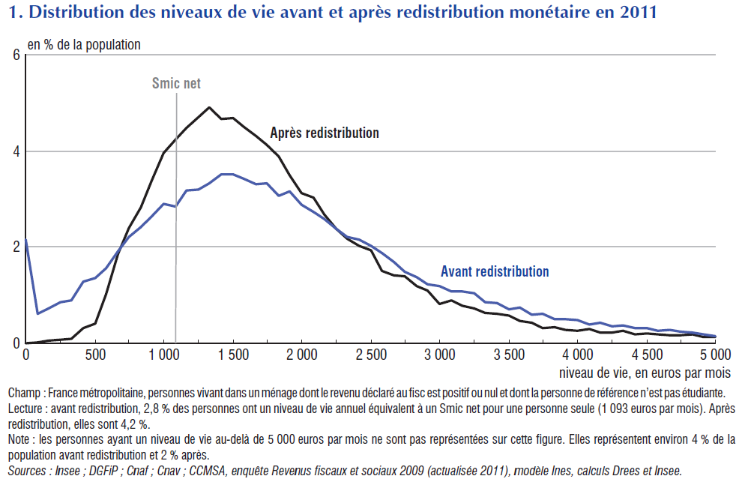
Proposition de questions d’EC2
Après avoir présenté le document, vous mesurerez les effets de la redistribution sur la distribution des niveaux de vie en France métropolitaine en 2011.

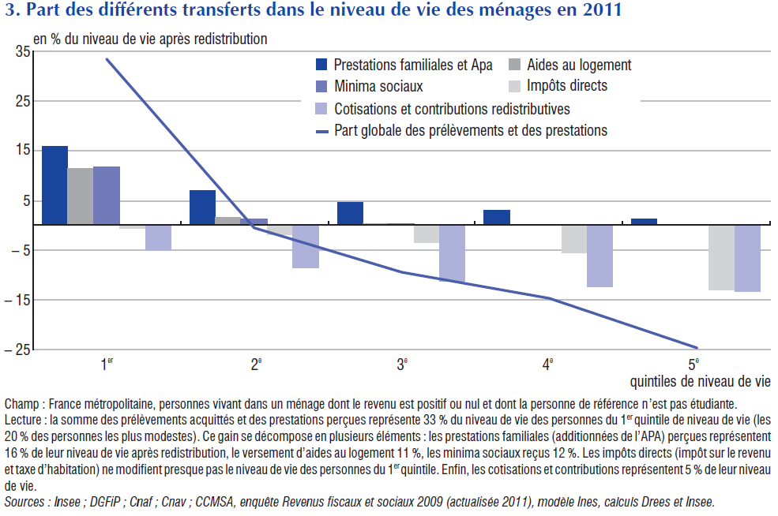
Source : France, portrait social – Insee Références – Edition 2012
Après avoir présenté le document, vous caractériserez les effets des prélèvements et prestations sur le niveau de vie après redistribution des ménages en France en 2011.

Plutôt pour les terminales en EC2 ou alors ajouter une note expliquant ce que sont les quintiles de niveau de vie.
Source : France, portrait social – Insee Références – Edition 2012

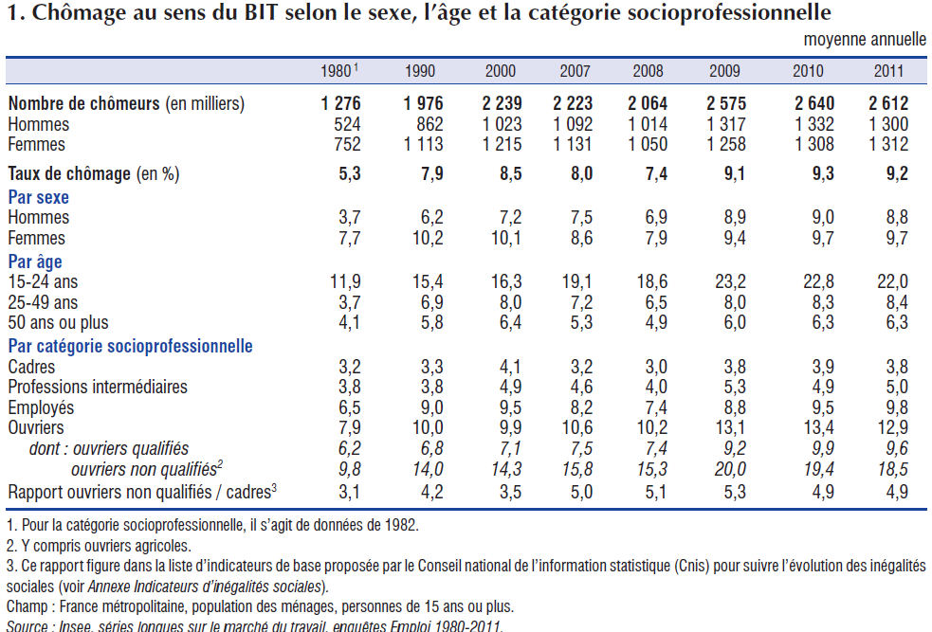
Source : France, portrait social – Insee Références – Edition 2012
Après avoir présenté le document, vous caractériserez l’évolution des écarts de taux de chômage entre les différentes catégories de la population française.

Après avoir présenté le document, vous caractériserez la situation du commerce extérieur de biens de la France en 2012.

Tableaux de synthèse du commerce extérieur de biens.
Importations de biens
Exportations de biens

Source : Le chiffre du commerce extérieur - Année 2012, Ministère du Commerce Extérieur, Département des statistiques et des études économiques, 7 février 2013, http://lekiosque.finances.gouv.fr/APPCHIFFRE/Etudes/Thematiques/A2012.pdf

